　　　　　　　　校　章　の　由　来



昭和２８年頃（推定）制定されました。

　郷土の誇りである、豪華けんらんたるえぞ山桜と、豊かな海産資源、いっぱいに広がる太平洋（えりも漁田）が、デザインの基本です。

　恵まれた自然環境の中でこそ、真に心豊かな人間が育成されるのであり、また、そうあってほしいという願いを込めて作成されました。

　校章の下の部分は、太平洋の波をかたどっていますが、　　さらに内面的な融和をも表しています。

校　歌

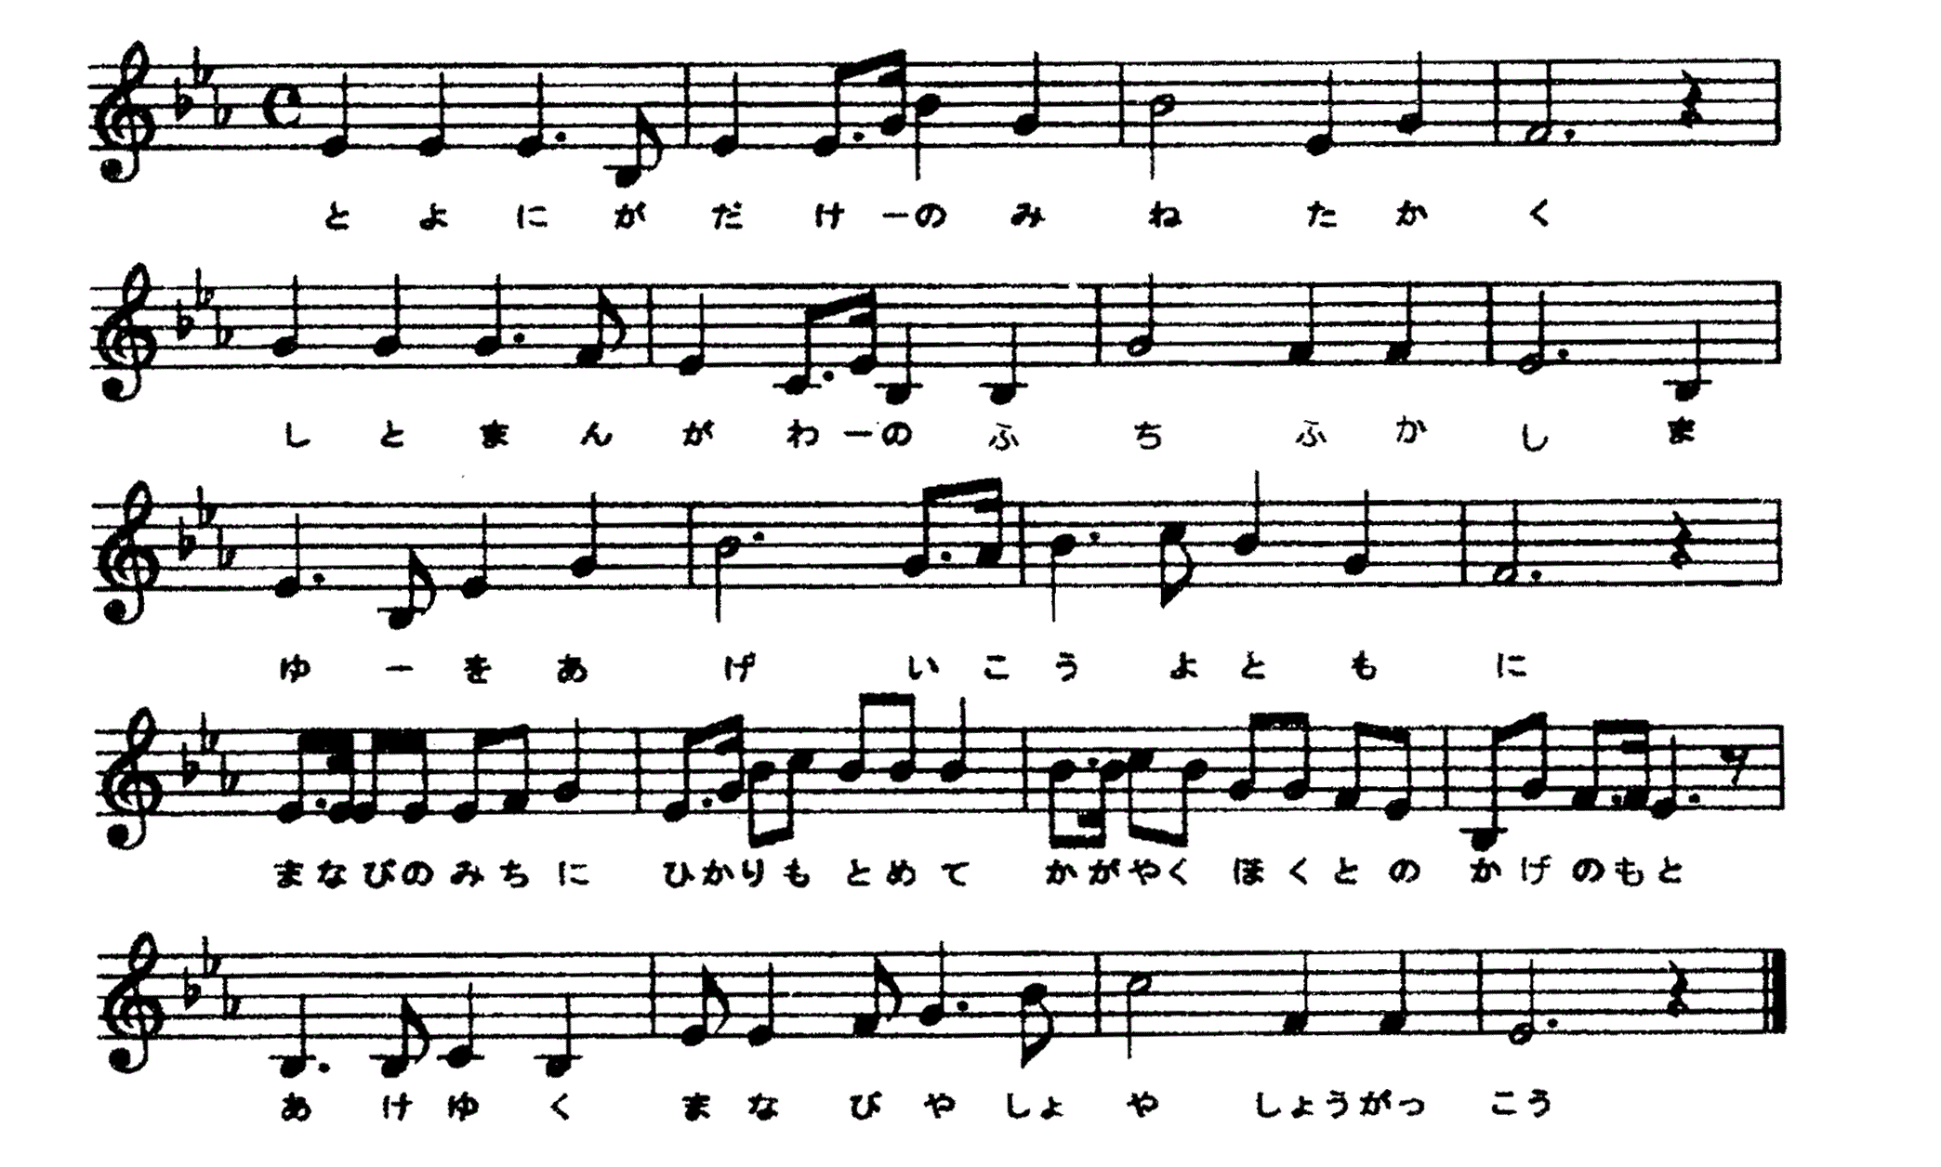

**校 歌　　作詞・作曲　中島　末吉**

**一　豊似岳の 峰高く**

**シトマン川の 淵深し**

**眉をあげ 行こうよ 共に**

**学びの道に 光求めて**

**輝く北斗の 影のもと**

**明けゆく学舎 庶野小学校**

**三　水平線の 彼方より**

**昇る朝日に 映える雲**

**胸を張り 行こうよ 共に**

**郷土を拓く 希望に燃えて**

**高鳴る自由の 鐘のもと**

**伸びゆく学舎 庶野小学校**

**※二番は、平成十八年三月に庶野中学校の　閉校に伴い、用いていません。**

１　学校の沿革

明治１４．　１．１０　　幌泉郡庶野村立尋常小学校として創立。庶野村３５番地の魚舎を借り受け校舎に充用する。

　　　　１５．　３．１０　　校地を庶野村３７番地に選定し、初めて校舎を新築。

　　　　３９．１０．１７　　教室２０坪増設、経費７３９円１銭２厘。

　　　　４２．　　　　　　　２学級編成。

大正　７．　３．３１　　児童昇降口、教室窓建替。廊下２坪便所３坪７合５勺の増設。経費１２２円。

　　　　１２．　３．　３　　就学児童の増加に伴い新校舎起工。

　　　　１２．　７．１７　　校舎６０坪、奉置所５台、住宅１５坪、玄関３坪、職員室５坪、便所５坪、渡り廊下１坪５合、水屋６合竣工。経費７，４４０円。現在所地（庶野５０６の１）にて校舎新築。

　　　　１５．　８．　　　　井戸小屋新築３坪。経費１６８円。

昭和　４．　５．　　　　実業補習学校、女子実業補習学校併置。

　　　　　６．１１．　　　　校舎増築３５坪。

　　　　　７．　４．　　　　２年制高等小学校併置。

　　　　１６．　４．　　　　国民学校令施行、庶野国民学校と改称し、初等科６年・高等科２年の修業年限とする。

　　　　２２．　３．３１　　学校教育法の施行により、小学校６ヵ年・中学校３ヵ年の義務教育となる。

　　　　２２．　４．　１　　学制改革に伴い幌泉村立幌泉中学校庶野中学校として、庶野小学校校舎の一部を借用して仮校舎に充用する。

　　　　２３．１１．２４　　中学校が独立を認可され、目黒を分校とする。

　　　　２４．　３．　　　　中学校独立記念式典並びに祝賀会挙行。

　　　　２６．　６．　　　　庶野小中併置校を庶野５３２番地に新築。落成式・記念式典挙行。

　　　　２７．　４．　１　　中学校の目黒分校独立が許可される。

　　　　２７．　６．　　　　ポンプ新設、経費１万円。物置６坪新築、経費６万円。

　　　　２８．　４．　１　　中学校が３学級編成となる。

　　　　２９．　３．　　　　ポンプ小屋新設、経費３万円。

　　　　３０．１１．３０　　中学校校舎改築工事完成、総工費９９０万円。

　　　　３７．　　　　　　　理科・家庭科室の特別教室を新設。

　　　　３８．　　　　　　　屋内運動場の増築完成。

　　　　３９．　　　　　　　教室の二重窓取り付け。

　　　　３９．１１．　　　　開校７０周年記念式典・事業挙行。

　　　　４６．　８．１８　　簡易プール新設。

　　　　４６．１２．１５　　校舎改築工事完成、総工費２，６００万円。

　　　　４７．　７．３０　　グラウンド整備工事完成、経費１１２．２万円。

　　　　４７．１２．　　　　校舎落成祝賀会挙行。（小・・・９１年目、中・・・２０年目）

　　　　５６．　９．２１　　校地内にテニスコート（町の施設）完成。

　　　　５９．１２．１５　　「北方圏サケ学習交流計画」に基づき、クロフォード・ベイ校（カナダ・ブリティッシュコロンビア州）との交流提携が成立し、交流開始。

　　　　６１．　２．２０　　日高管内教育実践表彰受賞。

　　　　６１．　４．　１　　町学習指導研究校に指定。

　　　　６１．　７．１３　　カナダ、クロフォード・ベイ校　シーアボン校長来校。

　　　　６１．１１．１４　　日高管内第１回海外教育事情研究会開催。

　　　　６２．１２．　４　　実践発表研究会開催。

　　　　６３．　２．１９　　水産の池改築・上屋完成（庶野漁組より寄贈）、総工費５６８万円。

　　　　６３．　７．　９　　クロフォード・ベイ校関係者、フィリップ氏来校。

平成　元．　８．　２　　カナダへクロフォード・ベイ校訪問団（生徒６名、引率５名）出発。

元．　９．１８　　日高管内第４回海外教育事情研究会開催。

元．１２．２０　　普通教室２、図書室、理科室、家庭科室改築、総工費９，４００万円。

　　　　　２．　２．２０　　北海道教育実践表彰受賞。

　　　　　２．　４．　１　　中学校が文科省「勤労生産学習」指定校となる。

　　平成　２．１０．２６　　本校実践教育発表会開催。

　　　　　２．１２．２５　　新体育館完成、総工費２３，１１５万円。

　　　　　３．　２．１８　　新体育館完成・創立１１０周年記念式典並びに祝賀会挙行。

　　　　　３．　６．１０　　バックネット完成。

　　　　　３．　８．　１　　グラウンド横（シトマン川沿い）道路完成。

　　　　　３．　８．１０　　クロフォード・ベイ校来校（生徒７名、引率３名）

　　　　　３．　９．２０　　ゴミ焼却炉完成。

　　　　　３．１１．１５　　燻製小屋改築。

　　　　　４．１１．１０　　グラウンド造成・整備工事完成。

　　　　　５．　５．１４　　屋外鉄棒４連設置。

　　　　　５．　６．２０　　グラウンド芝生造成完了。

　　　　　７．　１．　　　　北海道教育実践成果発表に概要掲載となる。

　　　　　７．　８．　　　　クロフォード・ベイ校訪問（生徒８名、引率４名）

　　　　　８．　１．　　　　グラウンド物置小屋完成。日動火災教育振興基金の表彰を受ける。

　　　　　８．　６．１３　　自転車小屋完成。

　　　　　８．１０．３０　　教育実践研究会開催。

　　　　　９．　７．１５　　クロフォード・ベイ校来訪（生徒１０名、引率４名）

　　　　　９．１１．　　　　保健室に水道整備される。

　　　　１０．　７．　　　　小学校校舎に二重窓が整備される。

　　　　１０．１０．　　　　全道へき地・複式・併置校教育研究大会日高プレ大会。分科会会場開設。

　　　　１１．　９．１７　　全道へき地・複式研究大会日高大会。公開授業、研究発表を行う。

　　　　１２．　９．　５　　児童生徒玄関屋根の部分改築。

　　　　１２．１２．２５　　平成１２年度北海道教育課程実践研究成果に概要掲載となる。

　　　　１３．　２．　８　　保健室に二重窓が整備される。

　　　　１３．　３．　２　　平成１２年度日高教育局長表彰を受ける。

　　　　１４．　７．　１　　クロフォード・ベイ校より手紙・作品が届く。

　　　　１４．　９．　４　　東側遊具撤去。

　　　　１４．１０．３０　　網戸取り付け（全教室・廊下）

　　　　１４．１２．　４　　学校評議員第１回評議員会開催。

　　　　１５．　５．　　　　クロフォード・ベイ校より手紙・作品が届く。

　　　　１５．１０．　　　　グラウンド暗渠設置・整備完了。

　　　　１６．　３．　　　　クロフォード・ベイ校へ手紙・写真送付。

　　　　１６．１２．　１　　えりも町研究指定校　研究発表会「総合的な学習の時間」開催。

　　　　１７．　９．　　　　中学校閉校式・思い出を語る会実行委員会発足。

　　　　１７．１０．　　　　サケ採卵実習テレビ放映（NHK）

　　　　１８．　２．１９　　中学校閉校式・思い出を語る会

　　　　１８．　３．３１　　庶野中学校閉校。

　　　　１８．　４．　１　　目黒小学校と統合し、庶野小学校がスタートする。

　　　　１９．１２．　　　　廊下の窓が二重窓に戻る。

　　　　２０．　１．３０　　職員室屋根の部分修理。

　　　　２１．１２．　４　　えりも町研究指定校　研究発表会「国語科」開催。

　　　　２２．　２．　６　　平成２１年度日高管内教育実践表彰を受ける。

　　　　２２．　６．　７　　教師用・児童用パソコン、プリンター機器、教室用テレビ更新

　　　　２３．　９．１７　　グラウンド横（シトマン川沿い）道路舗装

　　　　２３．１１．　　　　津波対策用避難路の設置

　　　　２４．　７．１８　　体育館放送設備更新

　　　　２５．　６．　　　　運動会用外テント２張購入

　　　　２７．１１．１９　　えりも町研究指定校　研究発表会「算数科」開催。

　　　　３０．　８．１９　　旧トイレ改修工事完了

令和　１．　９　　　　　校舎屋根改修工事完了

令和　３．　１　　　　　校内LAN工事

　　　　　　６　　　　　GIGAスクール構想による全児童への端末整備

　　　　　１１．１８　　えりも町研究指定校　研究発表会「算数科」開催

　　　４．　３　　　　　水道蛇口自動化、図工室流し台増設工事完了

　　　　　１１．１４　　日高へき地複式教育研究会研究大会「国語科」開催

　　　５．　２．２４　　令和４年度日高管内教育実践表彰受賞

　　　５．１０．　２　　給食開始

　　　６．　６．１３　　学級への冷風機、保健室へのエアコン設置

２　地域の実態及び特色

　　　　当地域は、日高山脈えりも国定公園に指定されている。庶野地区は、えりも本町より東方１７．５

ｋｍ、日高山脈を背にして、前面には太平洋が開けている。十勝管内広尾町と繋がる黄金道路の入口

でもある。

平成１８年４月に統合となり、通学区域となった目黒地区は広尾町に接しており、えりも町本町からは　約１８ｋｍ離れている。庶野、目黒両地区とも、シーズンになると町外からの釣り客で賑わう。また、昆布採りに混じってサーファーの姿も見られる。

　　　平成１５年９月２６日（金）午前４時５０分に発生した十勝沖地震（Ｍｊ８．０）発生以来、黄金道路への高波で通行止めになることが多くなった。また、１６年１月１３日（火）午前１０時半に発生した崖崩れ以来、庶野・目黒間の道路が閉鎖され、通行止めの日が続いた。１７年２月１７日から時間規制なしでの通行が可能となった。

　　　えりも町は風の強いことで知られているが、庶野地区は強風の吹くことが少なく、そのため樹木の育ちがよい。庶野の桜は広く知られており、町内外から花見客が桜公園を訪れる。また、秋の紅葉は綺麗である。

　　　平成１８年３月３１日に庶野中学校が閉校し、４月１日から目黒小学校と統合し庶野小学校としてスタートした。通学区域は、海岸沿いに帯状に広がり、統合により広範囲となった。戸数は庶野地区は７１２人、目黒地区は１４６人（Ｈ２６．１２．３１現在）である。

主産業は漁業であり、昆布採取、ツブ、タコ、鮭などを漁獲する。通年漁業により生計を立てている。当地の漁業は小規模経営のため、年間を通じて多忙で人手を要し、家族ぐるみの労働が多い。昆布採りの７月から１０月には、子ども達も働き手として手伝う。家庭の経済状況は比較的安定している。

　　　地域住民の気質は解放的で素直である。ＰＴＡ、青少年育成団体の活動へ年々意欲的である。

　　　地理的な面でも人的な面でも広範囲となったことにより、相互理解に基づく地域や保護者との関係構築が学校の課題の一つにもなっている。時間を掛け、穏やかに融合を図っていかなければならない。

**３　児童の実態**

|  |  |  |
| --- | --- | --- |
|  | よ　い　と　こ　ろ | 改　善　に　向　け　て |
| 学　　習　　面 | ○真剣に授業に取り組んでいる。  ○与えられた課題に対しての意欲が向上している。  ○授業の始まりや終わりの挨拶、挙手の仕方などが　しっかりとできるようになっている。 | ○学び方を身に付け、繰り返し学習や補充学習などで基礎的・基本的事項の定着を図り、学力の向上を目指す。  ○指導方法の工夫や教材研究により、児童自らが課題を見付け、自ら考え主体的に行動する意欲や姿勢を持たせる。  ○日常的な学習計画の立案やメタ認知の応用、指導過程・方法の工夫等により、計画性や論理的思考、問題解決への意欲・意思、資料・情報機器の活用力、表現力等を培う。また、習得した知識・技能を活用する力を育成する。  ○課題を工夫するなどして「学年×１０分間以上＋１０分」の家庭学習の定着を図る。  ○朝読書や読み聞かせの活動を推進し、本に触れる機会を設ける。 |
| 生　活　面 | ○素朴で素直、明るい。  ○よく働く。人の役に立ちたい意識が高い。  ○指示された作業などは、　よく頑張って取り組む。 | ○忘れ物を無くすなど基本的生活習慣の定着に努力する。  ○社会的経験や体験を行う機会、交流の場を多く設定するなどして、言葉遣いや生活態度の粗野な面を児童自らに考えさせる。  ○根気や粘り強さ、持続力を持たせ、まずは自らが判断し行動する自主性を養う。 |
| 健康保健面 | ○運動や遊びを好み、身体は比較的丈夫である。  ○柔軟性、持久力に課題がある。 | ○陸上少年団による講習会など、地域にあった体力づくりを進め、耐久力、機敏性、柔軟性を培う。  〇地震津波時の避難など、日常的に意識させていく。年３回（火災１、地震津波２）の避難訓練を実施する。 |